研展技術通告-正航系列小百科
公司有些樣品要送給客戶，且不須收回也不收金額，應如何作呢?
那樣品可以登打調整單嗎?

※公司有些“樣品”要送給客戶，此樣品是不須收回也不須收取金額的，應如何作呢？

解答： “樣品”也是公司的產品之一，應把此贈送樣品視為一種銷售行為，只是不須收取費用KEY銷貨單時注意在“贈品”欄位須打勾，如此金額欄就會為 0，如此產品庫存數量會減少，且可針對客戶多產品交易分析表分折“贈品”部份。

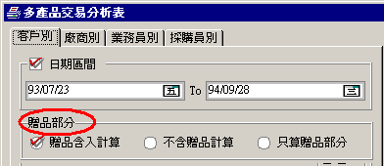

※如上題，“樣品”送給客戶又不收錢 , 可以打 “調整單”嗎 ？

解答 : “調整單”是非常特別的單據，一般用在非交易行為發生的數量增減或成本增減，或盤盈盤虧 , 或破損，遺失等才可利用調整單作調整，不可隨意使用，且一般會作權限控管, 並非每個人都可作調整單的。

